Undervisningsmiljøvurdering 2020
Skolens navn: TECHCOLLEGE
Institutionsnummer: 851401

Indhold
1. Procedure for undervisningsmiljøvurdering hos TECHCOLLEGE 3
1.1 Arbejdsproces 3
1.2 Involverede partere 3
1.3 Målgruppe, metode og datagrundlag 3
2. Resume 4
3. Gennemgang af resultater 4
3.1 Fysiske rammer 4
3.2 Vedbefindende 6

Procedure for undervisningsmiljøvurdering hos TECHCOLLEGE
I henhold til undervisningsmiljøloven skal uddannelsesinstitutioner mindst hvert 3. år udarbejde en vurdering af undervisningsmiljøet.
TECHCOLLEGE har i efteråret 2020 gennemført den årlige elevtrivselsundersøgelse (ETU), hvori der indgår spørgsmål til eleverne om skolens fysiske rammer samt velbefindende. Det er besvarelserne af disse spørgsmål, der er med til at sætte rammen for hvordan der fremadrettet skal arbejdes med udvikling af undervisningsmiljøet hos TECHCOLLEGE.

Arbejdsproces
Hvert år gennemføres ETU i årets fjerde kvartal. Resultaterne af den årlige ETU præsenteres i en årlig kvalitetsrapport, der udarbejdes i 1. kvaltal det efterfølgende år. Kvalitetsrapporten præsenteres for direktionen ved TECHCOLLEGE, hvorefter der udvikles en plan for hvordan der skal arbejdes med resultaterne i det indeværende år. I forlængelse af kvalitetsrapporten, udarbejdes også en særskilt rapport for resultaterne af undervisningsmiljøvurderingen. Rapporten skal indeholde en gennemgang af resultaterne (fra ETU) af spørgsmålene, som vedrører elevernes velbefindende samt de fysiske rammer på skolen. Med afsæt i resultaterne, skal der i rapporten yderligere fremgå en handlingsplan for det videre arbejde med undervisningsmiljøet på TECHCOLLEGE.

Involverede partere
Ifølge undervisningsmiljøloven skal TECHCOLLEGEs ledelse inddrage undervisningsmiljørepræsentanterne i planlægningen, tilrettelæggelsen og gennemførelsen af samt opfølgningen på undervisningsmiljøvurderingen. Yderligere skal elever inddrages i processen omkring gennemførsel samt opfølgning. Denne opgave løftes i skolens elevråd.

Målgruppe, metode og datagrundlag
Alle EUD-elever, der har skoleforløb i måleperioden, skal deltage i elevtrivselsmålingerne. Der skelnes ikke imellem elever på EUD eller EUX.
Data indsamles gennem online spørgeskemaundersøgelse, som er udformet af Børne- og undervisningsministeriet. Spørgsmålene i spørgeskemaet omhandlende velbefindende og fysiske rammer, besvares enten ud fra en enighedsskala med mulighed for at svare ved ikke, eller ud fra en score fra 1-10, hvor 1 er lig med dårligst og 10 er lig med bedst. Slutteligt har eleverne også haft mulighed for at svare ved ikke.
Ved gennemførslen af den årlige ETU, hvori spørgsmålene om undervisningsmiljø indgår, har det i 2020 været udfordringer i forhold til dataindsamling. Dette bevirker at der for nogle uddannelser er en lav svarprocent, og enkelte uddannelser har ingen besvarelser. Med dette i betragtning behandles resultaterne med forbehold, og stiller samtidig særlige krav til opfølgningen af resultaterne blandt eleverne.

Resume
Undersøgelsens resultater peger udelukkende på en fremgang i elevernes tilfredshed med undervisningsmiljøet på TECHCOLLEGE. Mere konkret er elevernes samlede tilfredshed steget når der spørges ind til de fysiske rammer på skolen i forhold til følgende aspekter:
- Undervisningsforhold på skolen – samlet tilfredshed steget fra 62 til 63
- Indretning og udseende - samlet tilfredshed steget fra 64 til 70
- Forhold på skolen som helhed - samlet tilfredshed steget fra 68 til 72
- Adgang til de nødvendige lokaler, værktøjer og udstyr - samlet tilfredshed steget fra 65 til 74
- Skolens vedligeholdelse og rengøring - samlet tilfredshed steget fra 67 til 76
Undersøgelsen viser samtidig, at elevernes samlede tilfredshed i forhold til velbefindende også er steget. Uddybende betyder dette at eleverne har svaret mere positivt på spørgsmål omhandlende trivsel i 2020 sammenlignet med 2019:
- Jeg trives på skolen – samlet tilfredshed steget fra 79 til 87
- Jeg er glad for min skole - samlet tilfredshed steget fra 76 til 83
- Jeg er god til at arbejde sammen med andre- samlet tilfredshed steget fra 75 til 84
- Jeg kommer godt ud af det med minde holdkammerater - samlet tilfredshed steget fra 81 til 89

Gennemgang af resultater
I det følgende vil være en gennemgang af resultaterne fra ETU, som omhandler elevernes velbefindende samt de fysiske rammer hos TECHCOLLEGE. Resultaterne fra 2020 vil være sammenlignet med TECHCOLLEGEs resultater fra 2019, for på denne måde at kunne vurdere hvorvidt der er sket en enten positive eller negative udvikling i resultaterne.

Fysiske rammer
Der er i alt stillet fem spørgsmål omhandlende de fysiske rammer hos TECHCOLLEGE. I det første spørgsmål er eleverne blevet bedt om at vurdere undervisningsforholdene på skolen. Eleverne har besvaret spørgsmålet på en skala fra 1 til 10, hvor 1 er lig med dårligst og 10 er lig med bedst. Slutteligt har eleverne også haft mulighed for at svare ved ikke.

Tabel 1: Hvordan vurderer du dine undervisningsforhold på skolen?
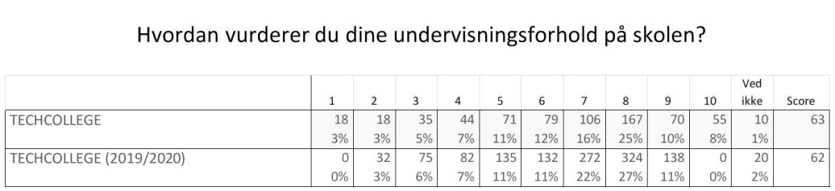
Af tabel 1 fremgår det, at den samlede score er steget fra 62 i 2019 til 63 i 2020. Mere uddybende betyder dette, at 71 % af eleverne i 2020 besvarer spørgsmålet med de positive scorer 6-10 og 29 % svarer med scorerne 1-5. Det bør bemærkes, at hver fjerde elev besvarer spørgsmålet med 8. Billeder var næsten det samme i 2019, hvor også 71 % af eleverne besvarede spørgsmålet med de positive score 6-10, men der ses dog en mindre stigning fra 2019-2020 i andelen af elever der besvarer spørgsmålet med scoren 10.
I det efterfølgende spørgsmål, er eleverne blevet bedt om at vurdere skolens indretning og udseende på en skala fra 1-10, hvor 1 er lig med dårligst og 10 er lig med bedst. Slutteligt har eleverne også haft mulighed for at svare ved ikke.
Tabel 2: Hvordan vurderer du skolens indretning og udseende?
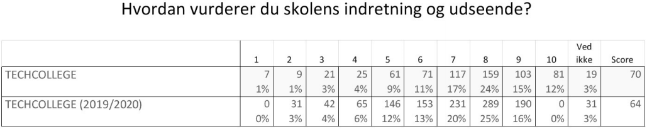
Af tabel 2 fremgår det, at den samlede score er steget fra 64 i 2019 til 70 i 2020. Dette ses blandt andet ved, at der er sket et mindre fald i andelen af elever der scorer 1-5 fra 2019 (25 %) til 2020 (18 %), hvilket samtidig betyder at andelen som scorer mere positivt, er større i 2020 (79 %) end i 2019 (74 %). Særligt bør det bemærkes, at der i 2019 ikke er nogen elever der scorer 10, hvor i mod 12 % af eleverne i 2020 scorer 10.
I det tredje spørgsmål omhandlende de fysiske rammer, er eleverne blevet bedt om at vurdere forholdene på skolen som helhed – dette også på en skala fra 1-10.
Tabel 3: Hvordan vurderer du forholdene på skolen som helhed?
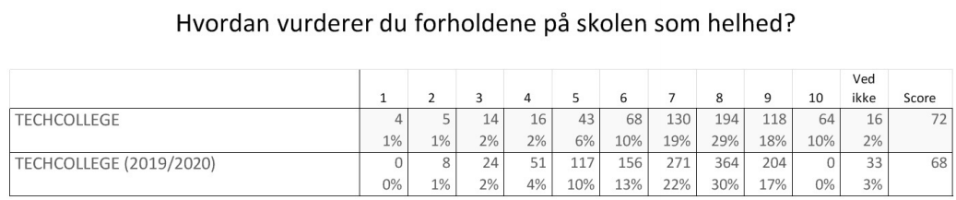
Tabel 3 viser, at eleverne også vurderer skolen som helhed mere positivt i 2020 sammenlignet med 2019. Dette ses ved, at den samlede score er steget fra 68 til 72. Ændringerne ses primært ved, at en mindre andel af eleverne scorer 5 i 2020 (6 %) end i 2019 (10 %), og yderligere scorer 10 % af eleverne i 2020 10, hvilket ikke gør sig gældende for nogle af eleverne i 2019.
Eleverne er også blevet bedt om at svare på, hvorvidt de har adgang til de nødvendige lokaler, værktøjer og udstyr. Spørgsmålet er besvaret på en enighedsskala med mulighed for også at svare ved ikke.
Tabel 4: Jeg har adgang til de nødvendige lokaler, værktøjer og udstyr?
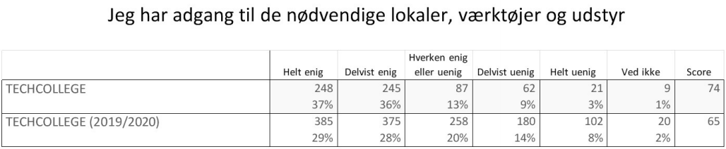
Af tabel 4 fremgår det, at den samlede score er steget fra 65 i 2019 til 74 i 2020. Stigningen skyldes primært, at en langt større andel besvarer spørgsmålet med helt enig eller delvist enig (73 %) i 2020, sammenlignet med 2019 hvor denne andel lå på 57 %.
Slutteligt er eleverne blevet bedt om at vurdere skolens vedligeholdelse og rengøring på en skala fra 1-10, hvor 1 er lig med dårligst og 10 er lig med bedst. Slutteligt har eleverne også haft mulighed for at svare ved ikke.
Tabel 5: Hvordan vurderer du skolens vedligeholdelse og rengøring?
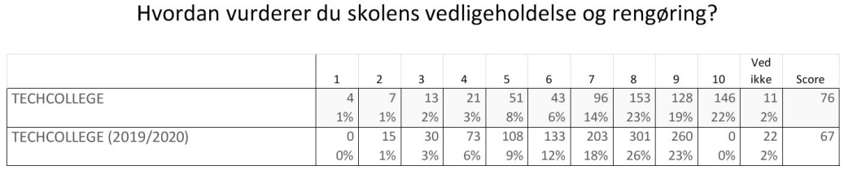
Tallene i tabe 5 viser, at der også på dette område er sket en stigning i den samlede score, som er gået fra 67 i 2019 til 76 i 2020. Stigningen skyldes blandt andet, at lidt over hver femte elev i 2020 scorer 10, hvorimod ingen elever gjorde det i 2019.

Vedbefindende
Der er i alt stillet fire spørgsmål omhandlende elevernes velbefindende. Alle spørgsmålene er besvaret på en enighedsskala med mulighed for at svare ved ikke. Også i dette tilfælde er der udregnet en samlet score for det enkelte spørgsmål, som kan være med til at give et hurtigt overblik over, hvorvidt eleverne er mere eller mindre tilfredse fra 2019 til 2020.
I det første spørgsmål er eleverne blevet bedt om at svare på, hvorvidt de er enige i udsagnet: Jeg trives på skolen:

Tabel 6: Jeg trives på skolen
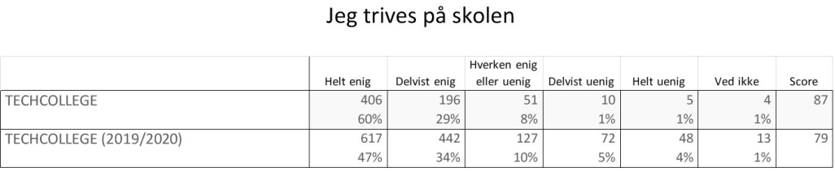
Overordnet viser tabel 6, at den samlede score, i forhold til hvorvidt eleverne trives på skolen, er steget fra 79 i 2019 til 87 i 2020. Stigningen skyldes primært, at en langt større andel af eleverne besvarer spørgsmålet med helt enig i 2020 (60 %) sammenlignet med 2019 (47 %).
Efterfølgende er eleverne blevet bedt om at vurdere, hvor enige de er i udsagnet: jeg er glad for min skole:
Tabel 7: Jeg er glad for min skole
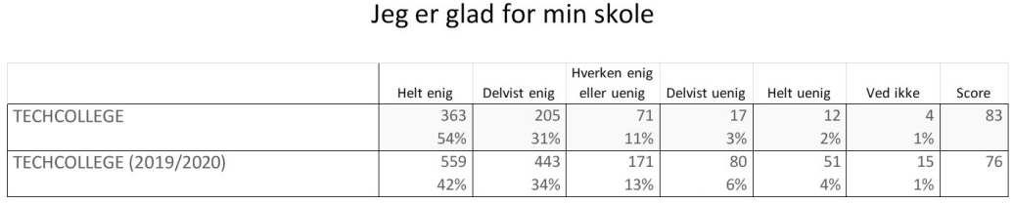
Også her fremgår det, at elevernes samlede score er steget fra 2019 (76) til 2020 (83). Stigningen i den samlede score, skyldes at en større andel af eleverne i 2020 har besvaret spørgsmålet med enten helt enig eller delvist enig (85 %) sammenlignet med 2019, hvor 76 % af eleverne placerede deres svar i de to mest positive svarkategorier. Helt naturligt betyder dette også, at andelen af elever der placerer deres svar i de to mere negative svarkategorier (delvist uenig eller helt uenig), er faldet fra 10 % i 2019 til 5 % i 2019.
Det tredje spørgsmål, som også omhandler elevernes velbefindende, omhandler hvorvidt eleven er god til at samarbejde med andre.
Tabel 8: Jeg er god til at arbejde sammen med andre
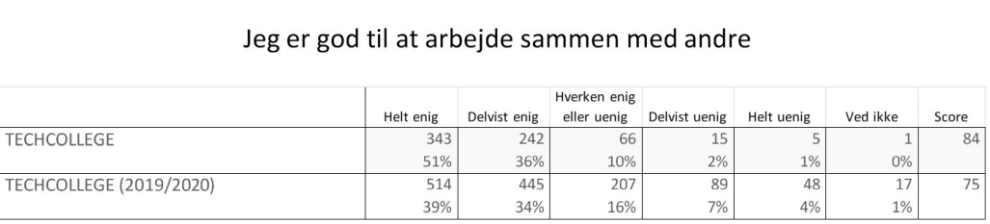
Tabel 8 viser, at den samlede score er steget fra 75 i 2019 til 84 i 2020, hvilket betyder at eleverne i 2020 i højere grad er helt enig eller delvist enig i, at de er gode til at samarbejde med andre. Mere specifikt ses det, at andelen af elever der har svaret helt enig eller delvist enig er steget fra 73 % i 2019 til 87 % i 2020.
Slutteligt er eleverne blevet bedt om at svare på, hvor enig de er i udsagnet: jeg kommer godt ud af det med mine holdkammerater.
Tabel 9: Jeg kommer godt ud af det med mine holdkammerater
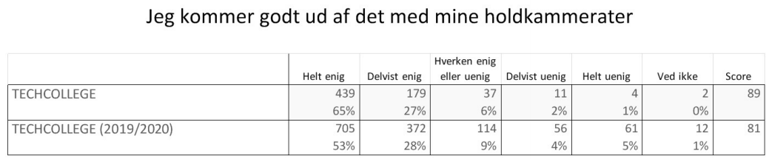
Af tabel 9 fremgår det, at den samlede score er steget fra 81 i 2019 til 89 i 2020. Andelen af elever der besvarer spørgsmålet med helt enig eller delvist enig er steget fra 81 % i 2019 til 92 % i 2020.

Af tabellerne fremgår 2019 som 2019/2020, hvilket skyldes at dataindsamlingen i 2019 først blev endeligt lukket i 1. kvartal af 2020.

